富源县民华矿业有限公司民华采石厂30万t/a采矿工程项目介绍
富源县民华矿业有限公司成立于2020年7月31日，企业法人李小华，企业地址云南省曲靖市富源县营上镇民家村委会石旮旯村，经营范围包括建材、装饰材料、耐火材料、消防设备、管道配件的销售。
矿山为已有矿山，原采矿权人为富源县营上镇民华采石厂，矿山始建于2003年，于2014年8月21日由富源县国土资源局换发采矿许可证，证号为C5303252009047130013147，生产规模6万t/a，矿区面积0.16km²，开采深度1986m~1950m；矿区范围由4个拐点圈定。根据《云南省人民政府关于促进非煤矿山转型升级的实施意见》（云政发〔2015〕38号）和《富源县人民政府办公室关于印发富源县非煤矿山转型升级实施方案的通知》（富政办发〔2016〕99号）等文件精神，该因生产规模不达标被列为非煤矿山转型升级“改造升级”类矿山。
矿山完善储量及开发等相关手续后，由富源县自然资源局公开挂牌出让，矿山采矿权人变更为富源县民华矿业有限公司，并于2021年9月23日取得最新采矿许可证，该采矿许可证由12个拐点圈定，矿区面积0.0721km²，生产规模30万t/a，开采标高1980m~1920m。
取得采矿许可证后，矿山生产规模由6万t/a扩大为30万t/a，矿区面积由原0.16km²缩减为0.0721km²，开采深度由原1986m~1950m变更为1980m~1920m。

1项目建设条件

1.1 地理位置和交通条件
富源县民华矿业有限公司民华采石厂位于富源县城城162°方向，平距约25.0km处，地理坐标（1980西安坐标系极值）：东经：104°18′12″~104°18′28″，北纬：25°29′19″~25°29′29″。矿区地处富源县营上镇民家村委会境内。
矿山有约2.0km简易公路与S205省道相连，至营上镇公路里程约2.10km，至富源县黄泥35.0km。交通较为方便。通信网有中国电信、中国移动、中国联通及中国网通，通讯方便。交通地理位置见图 1。
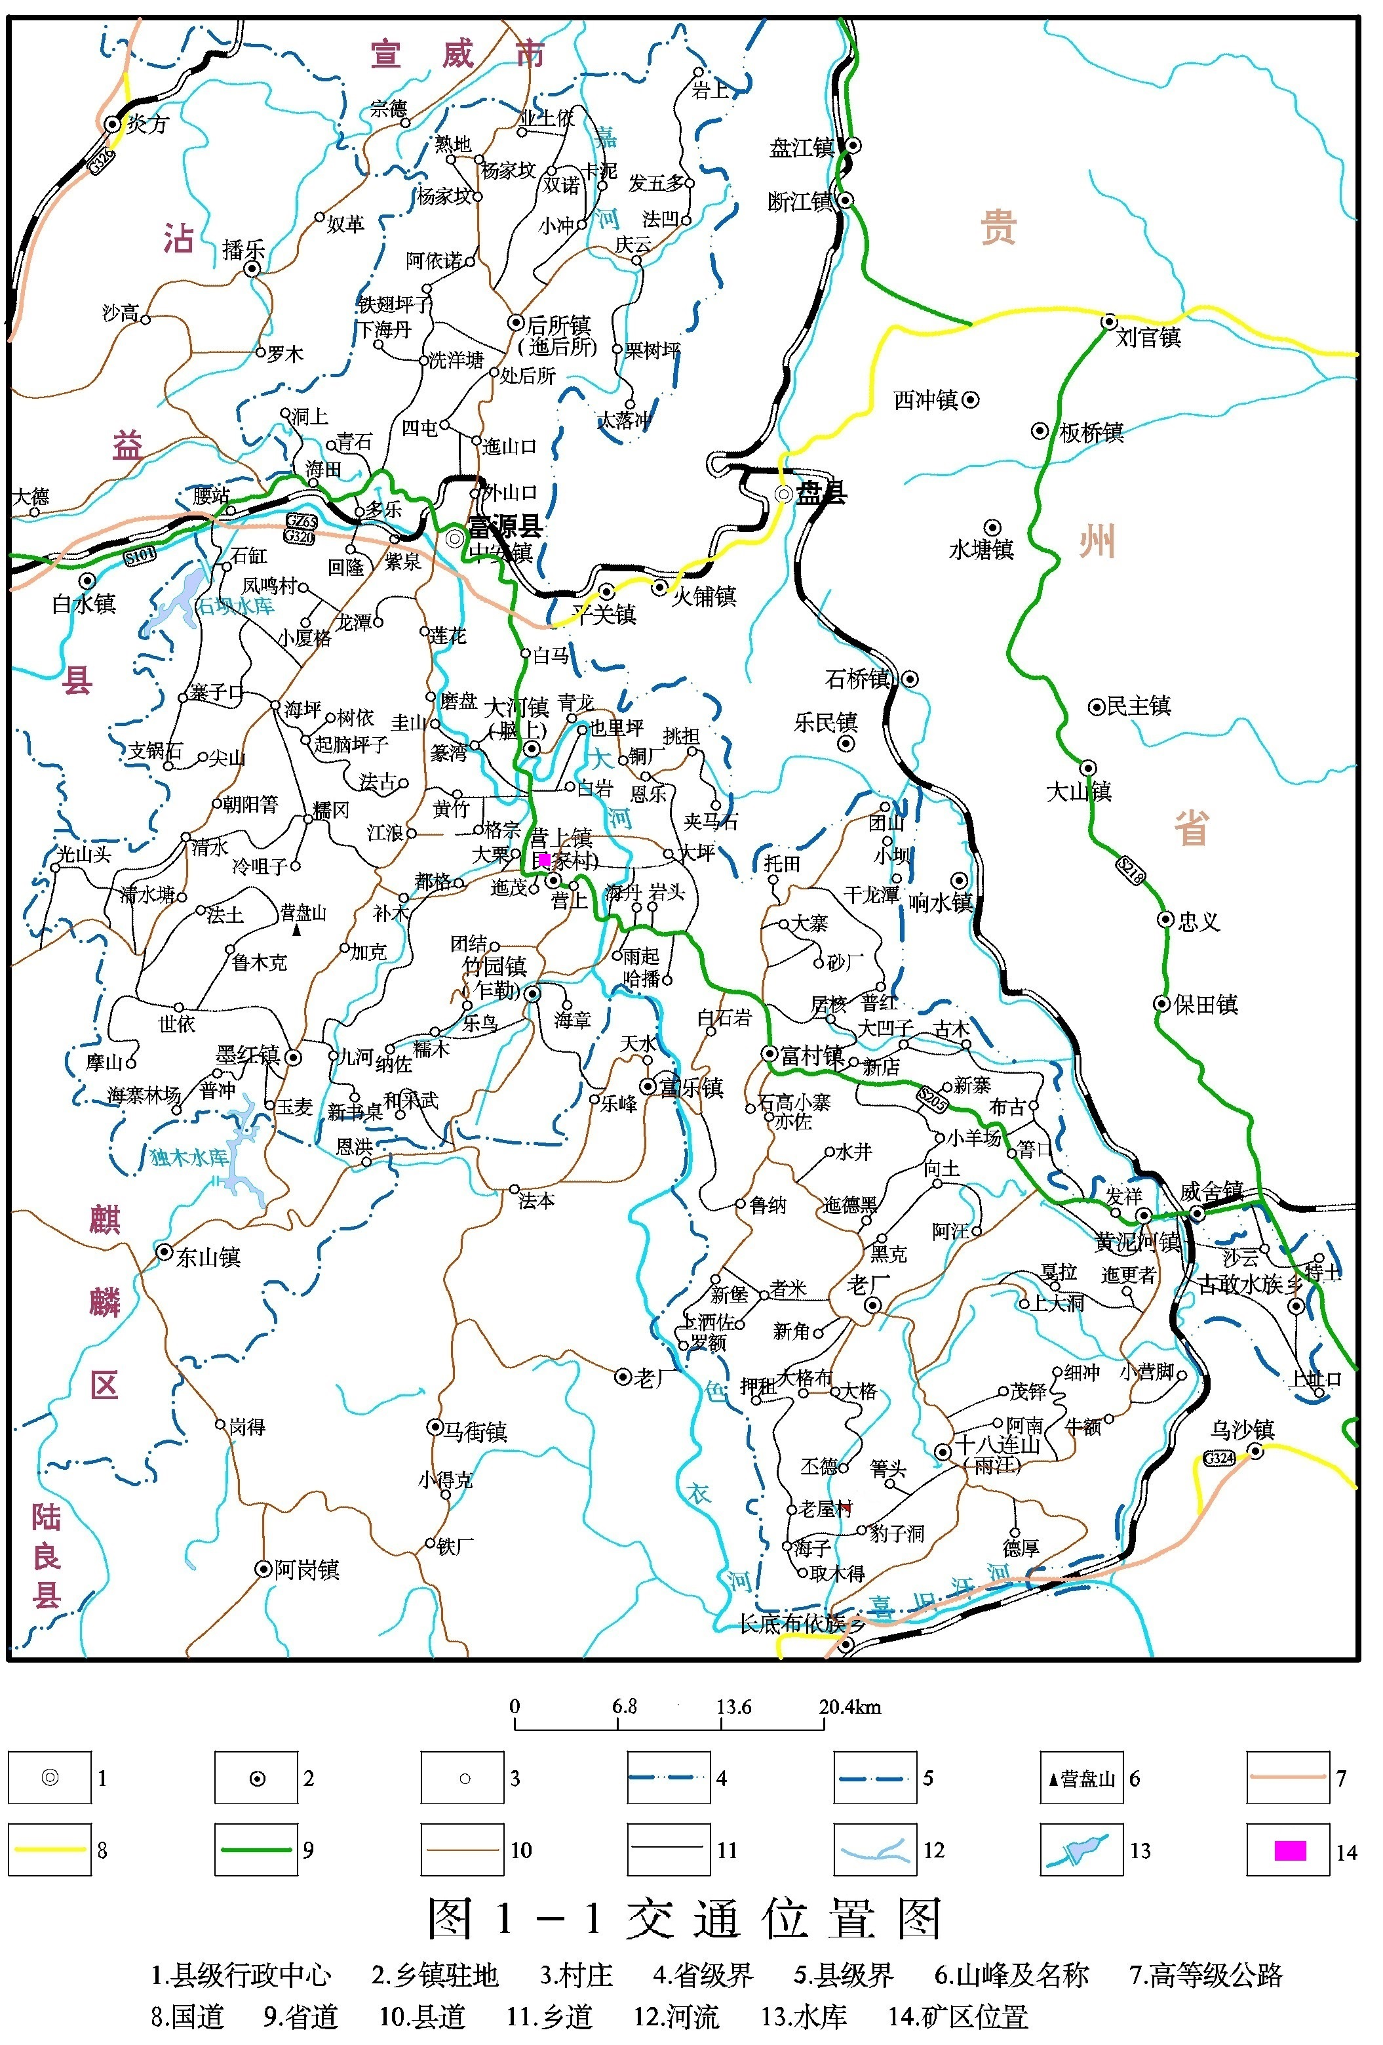
图 1 项目交通地理位置图

1.2 周边情况
矿区西南面336m为已关闭采石场；东北面紧邻原开采形成的采空区；矿区东面60m为矿山办公生活区和已废弃的炸药库；矿区东面100m为矿山变压器；矿区东面紧邻采场为已建破碎系统；矿区西面和南面有乡村公路经过，与矿区最小水平距离为500m；矿区东南面420m为1户零散住户；矿区西面840m为大栗村；矿区东面1.2km为旧屯村。
矿区内有一条水泥道路通过，该道路属2014年营上民家中低产田改造项目中扩建硬化道路，主要用于耕种及森林消防，该道路呈南东至北西向从矿区范围内穿过，该道路不属于村道，但开采时需要对其进行保护。
其他周边500m范围内没有民房等建构筑物，矿区未在“四区”（城市规划区、风景名胜区、重要水源区、重要地质遗迹区）范围内，周边300m范围内无通讯设施、重要建筑物及其他矿权，1000m范围内没有铁路线；500m范围内没有高压线，开采范围内无田地、无矿权争议等问题。
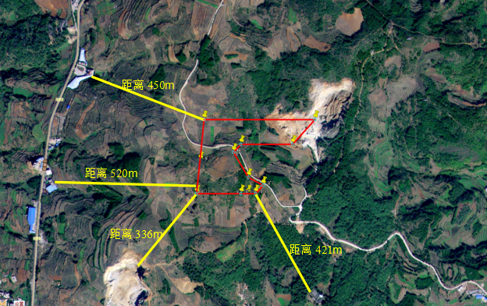
N
图2 矿区周边环境卫星示意图

